Отчёт по лабораторной работе 12
Настройка NAT
Илья Колонтырский
Содержание

1 Цель работы
Приобретение практических навыков по настройке доступа локальной сети к внешней сети посредством NAT.

2 Ход выполнения
Была выполнена настройка сетевого оборудования для подключения локальной сети организации «Донская» к сети провайдера. В ходе работы настроены маршрутизатор provider-gw-1, коммутатор provider-sw-1, внешний интерфейс маршрутизатора msk-donskaya-irkolontirskiy-gw-1, а также правила NAT для доступа локальной сети во внешнюю сеть и обратного доступа к внутренним сервисам.

2.1 Первоначальная настройка маршрутизатора provider-gw-1
На маршрутизаторе провайдера было задано имя устройства provider-irkolontirskiy-gw-1, настроены пароли доступа к консоли, VTY-линиям и привилегированному режиму. Также была создана локальная учётная запись администратора.
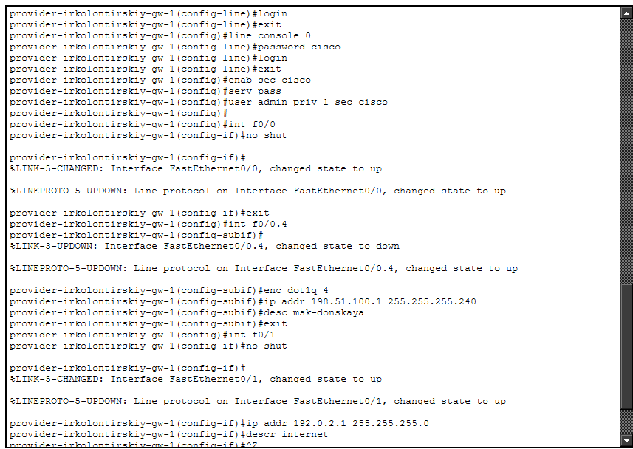
Рис. 1: Первоначальная настройка маршрутизатора provider-gw-1

2.2 Настройка коммутатора provider-sw-1
На коммутаторе провайдера было задано имя provider-irkolontirskiy-sw-1, настроен защищённый доступ по паролю, создан пользователь admin, а также переведены необходимые интерфейсы в режим trunk. Для передачи трафика NAT был создан VLAN 4 с именем nat.
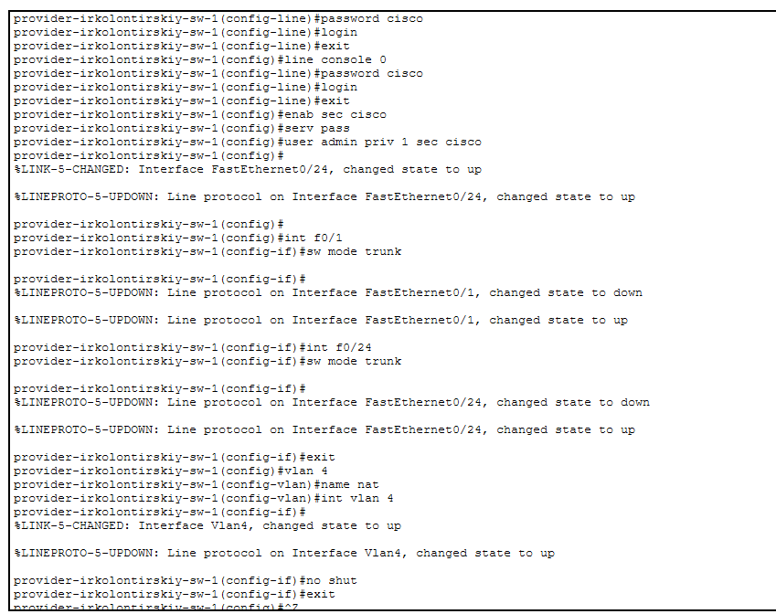
Рис. 2: Настройка коммутатора provider-sw-1 и VLAN 4

2.3 Настройка интерфейсов маршрутизатора сети «Донская»
На маршрутизаторе msk-donskaya-irkolontirskiy-gw-1 был включён физический интерфейс FastEthernet0/1 и создан подинтерфейс FastEthernet0/1.4 для подключения к сети провайдера через VLAN 4. Подинтерфейсу был назначен IP-адрес 198.51.100.2/28, а также настроен маршрут по умолчанию через шлюз провайдера 198.51.100.1.
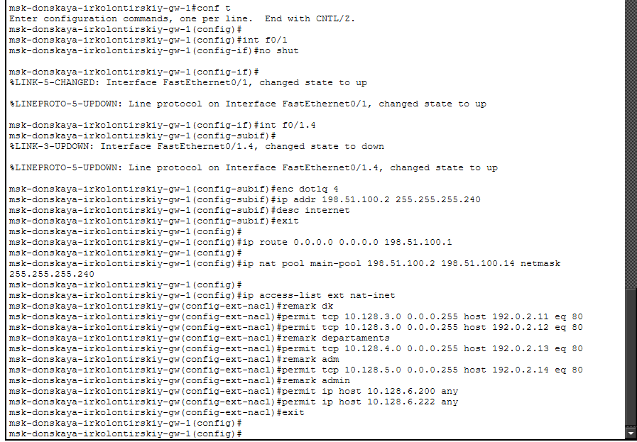
Рис. 3: Настройка внешнего интерфейса маршрутизатора сети «Донская»

2.4 Настройка NAT на маршрутизаторе сети «Донская»
На маршрутизаторе была создана расширенная ACL nat-inet, определяющая трафик, разрешённый для трансляции. Для выхода пользователей во внешнюю сеть был настроен пул адресов main-pool в диапазоне 198.51.100.2–198.51.100.14 с маской 255.255.255.240, после чего включён NAT overload.
Внутренние подинтерфейсы были обозначены как ip nat inside, а внешний подинтерфейс FastEthernet0/1.4 — как ip nat outside.
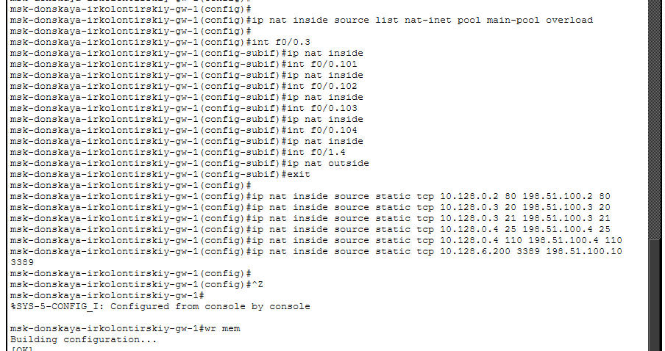
Рис. 4: Настройка NAT overload и обозначение NAT-интерфейсов
Для обеспечения доступа к внутренним сервисам организации были настроены статические NAT-трансляции. Внешние адреса из сети 198.51.100.0/28 сопоставлены с внутренними серверами и сервисными узлами локальной сети. Были опубликованы сервисы HTTP, FTP, SMTP, POP3 и RDP.
После завершения настройки конфигурация маршрутизатора была сохранена командой write memory.

2.5 Проверка работоспособности заданных настроек
После настройки NAT и правил доступа была выполнена проверка работы сети с оконечных устройств разных пользовательских сегментов. Проверка проводилась через встроенный веб-браузер Cisco Packet Tracer путём обращения к разрешённым и запрещённым сайтам.
Для оконечного устройства dk-donskaya-irkolontirskiy-1 была проверена фильтрация доступа к внешним ресурсам. При обращении к сайту www.rudn.ru был получен ответ Request Timeout, что подтверждает блокировку доступа к неразрешённому ресурсу.
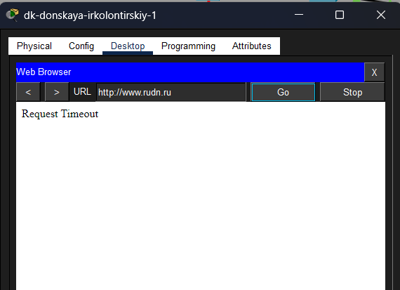
Рис. 5: Проверка запрета доступа к сайту www.rudn.ru из сети дисплейных классов
При обращении к сайту www.yandex.ru страница успешно открылась, что подтверждает наличие доступа к разрешённому образовательному ресурсу.
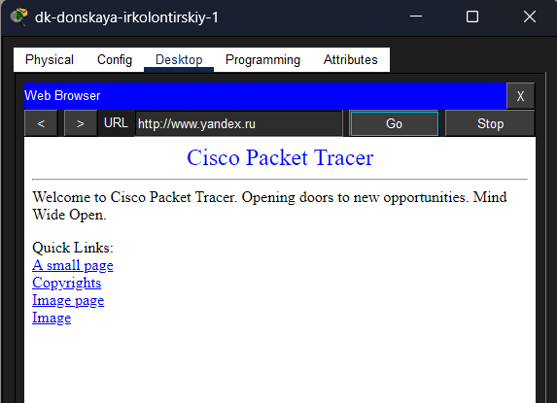
Рис. 6: Проверка доступа к сайту www.yandex.ru из сети дисплейных классов
Также была выполнена проверка доступа к ресурсу stud.rudn.university. Страница helloworld.html открылась корректно, следовательно, доступ к данному сайту из сети дисплейных классов разрешён.
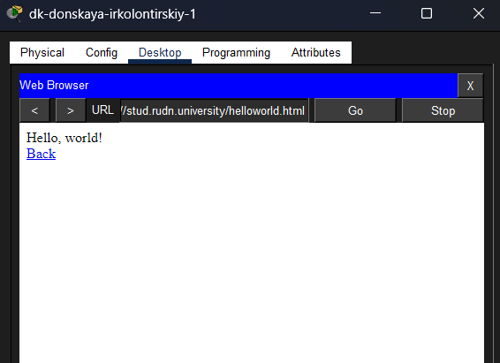
Рис. 7: Проверка доступа к сайту stud.rudn.university из сети дисплейных классов
Для устройства dep-donskaya-irkolontirskiy-1 была проверена возможность работы с образовательным сайтом esystem.pfur.ru. В браузере успешно открылась страница copyrights.html, что подтверждает разрешение доступа к данному ресурсу для пользователей сети кафедр.
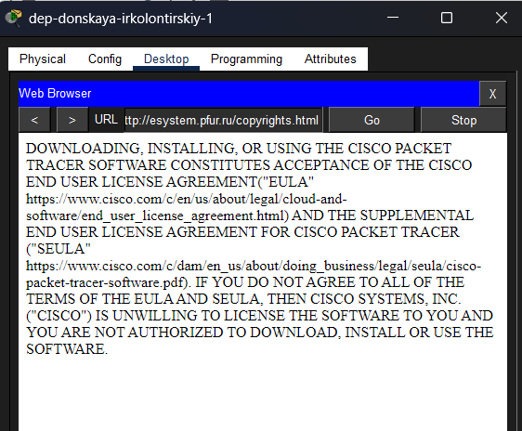
Рис. 8: Проверка доступа к сайту esystem.pfur.ru из сети кафедр
Для устройства adm-donskaya-irkolontirskiy-1 была выполнена проверка доступа к сайту университета www.rudn.ru. Страница image.html с изображением логотипа Cisco открылась успешно, что подтверждает корректную работу разрешающего правила для сети администрации.
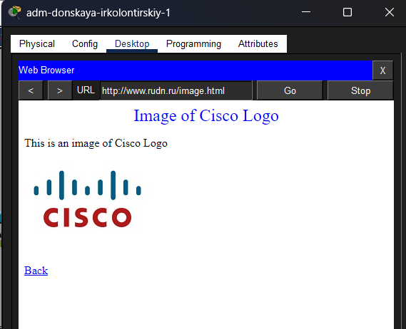
Рис. 9: Проверка доступа к сайту www.rudn.ru из сети администрации
Для компьютера администратора admin-donskaya-irkolontirskiy-1 была проверена возможность выхода во внешнюю сеть. При обращении к ресурсу www.yandex.ru/cscoptlogo177x111.jpg изображение успешно загрузилось, что подтверждает полный доступ администратора к внешним ресурсам.
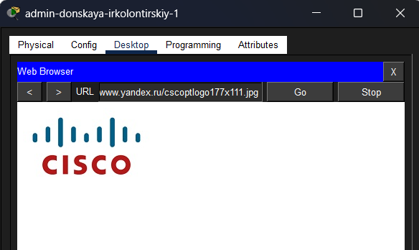
Рис. 10: Проверка полного доступа администратора во внешнюю сеть
Для устройства other-donskaya-irkolontirskiy-1 была выполнена попытка обращения к сайту www.rudn.ru. В результате был получен ответ Host Name Unresolved, что подтверждает отсутствие доступа во внешнюю сеть для пользователей данного сегмента.
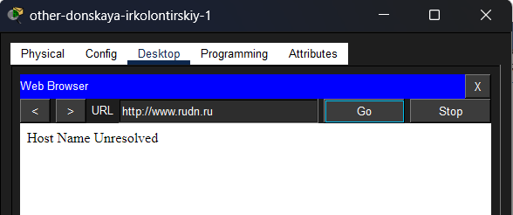
Рис. 11: Проверка запрета выхода в Интернет для других пользователей
По результатам проверки установлено, что настроенные правила NAT и фильтрации работают корректно: пользователи получают доступ только к разрешённым ресурсам, а запрещённые направления блокируются.
Дополнительно была выполнена проверка доступности серверов организации из внешней сети в соответствии с заданными ограничениями по портам. Проверка проводилась с пользовательского устройства user-irkolontirskiy.
На клиентском устройстве настроены сетевые параметры: IP-адрес 192.0.2.20, маска 255.255.255.0, шлюз 192.0.2.1.
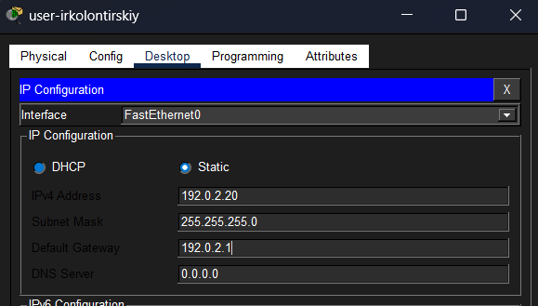
Рис. 12: Настройка IP-адреса клиентского устройства
При обращении к WEB-серверу по внешнему адресу 198.51.100.2 в браузере страница успешно открылась, что подтверждает корректную работу NAT и доступность сервера по порту 80.
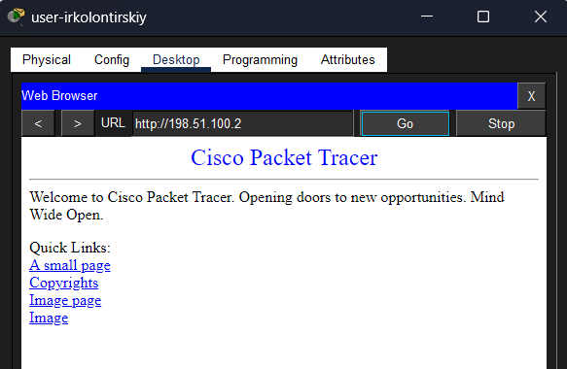
Рис. 13: Проверка доступа к WEB-серверу по порту 80
Была выполнена проверка подключения к FTP-серверу по адресу 198.51.100.3. Соединение установлено успешно, выполнена аутентификация пользователя и получен список файлов, что подтверждает доступность сервера по портам протокола FTP (21).
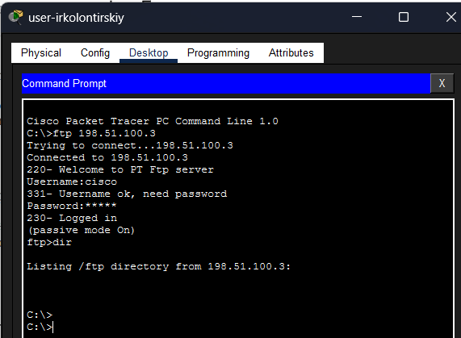
Рис. 14: Проверка доступа к FTP-серверу
На клиенте была настроена почтовая программа с использованием сервера 198.51.100.4 для входящей и исходящей почты.
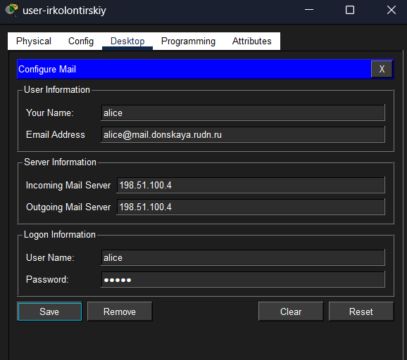
Рис. 15: Настройка почтового клиента
После настройки было выполнено получение почты. Соединение с сервером прошло успешно, письмо было получено, что подтверждает доступность почтового сервера по протоколам SMTP (порт 25) и POP3 (порт 110).
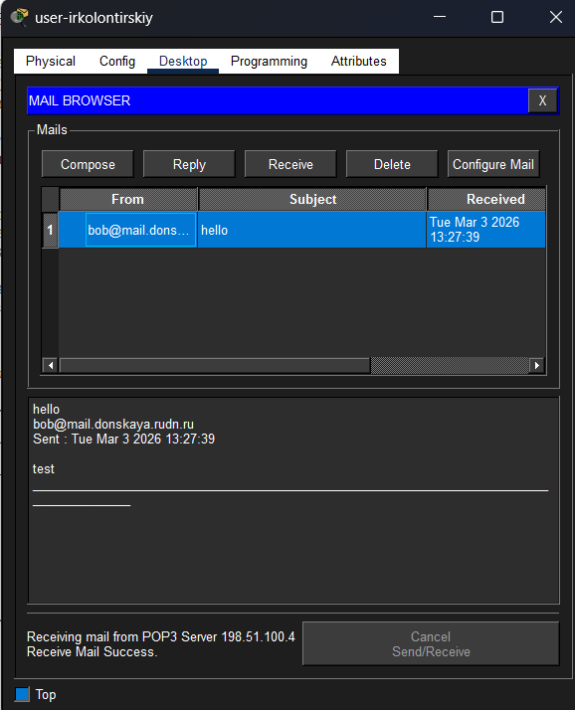
Рис. 16: Проверка работы почтового сервера
По результатам проверки установлено, что ограничения доступа к серверам настроены корректно: WEB-сервер доступен по порту 80, FTP-сервер — по соответствующим портам протокола FTP, почтовый сервер — по портам 25 и 110. Все сервисы функционируют в соответствии с заданными требованиями.

3 Вывод
В ходе работы была выполнена настройка подключения локальной сети организации к сети провайдера с использованием технологии NAT.
Настроены маршрутизаторы и коммутаторы, обеспечена маршрутизация между сегментами сети, а также реализована трансляция сетевых адресов для выхода во внешнюю сеть.
С помощью NAT обеспечено: - сокрытие внутренней адресации сети; - экономия публичных IP-адресов; - возможность публикации внутренних сервисов во внешнюю сеть; - разграничение доступа пользователей к внешним ресурсам.
Дополнительно реализованы правила фильтрации, ограничивающие доступ пользователей к внешним ресурсам в соответствии с их ролью, а также обеспечен контролируемый доступ к внутренним серверам по заданным портам.
Проверка показала корректную работу всех настроек: пользователи получают доступ только к разрешённым ресурсам, а серверы доступны извне строго по заданным правилам.

4 Контрольные вопросы
1. В чём состоит основной принцип работы NAT (что даёт наличие NAT в сети организации)?
NAT (Network Address Translation) — это механизм преобразования IP-адресов, при котором внутренние (частные) адреса сети заменяются на внешние (публичные) при выходе в Интернет.
Основной принцип заключается в том, что маршрутизатор изменяет IP-адрес отправителя (и при необходимости порт), запоминая соответствие между внутренним и внешним адресом.
Наличие NAT в сети даёт: - возможность использовать частные IP-адреса внутри организации; - экономию публичных IP-адресов; - скрытие внутренней структуры сети; - повышение безопасности за счёт отсутствия прямого доступа извне.
2. В чём состоит принцип настройки NAT (на каком оборудовании и что нужно настроить для выхода из локальной сети во внешнюю сеть через NAT)?
NAT настраивается на маршрутизаторе, который соединяет локальную сеть с внешней сетью (Интернетом).
Для настройки необходимо: - определить внутренние и внешние интерфейсы (ip nat inside и ip nat outside); - создать список доступа (ACL), определяющий трафик для трансляции; - задать пул внешних IP-адресов или использовать один адрес; - настроить правило NAT (например, overload/PAT); - при необходимости настроить статические преобразования для серверов.
Таким образом, весь исходящий трафик из локальной сети будет преобразовываться и передаваться во внешнюю сеть через маршрутизатор.
3. Можно ли применить Cisco IOS NAT к субинтерфейсам?
Да, NAT в Cisco IOS можно применять к субинтерфейсам.
Субинтерфейсы часто используются при работе с VLAN (например, схема router-on-a-stick), и для них также можно указывать роли: - ip nat inside для внутренних VLAN; - ip nat outside для внешнего подключения.
Это позволяет выполнять трансляцию адресов даже при использовании логического разделения интерфейсов.
4. Что такое пулы IP NAT?
Пул NAT — это диапазон публичных IP-адресов, который используется для трансляции внутренних адресов во внешние.
При использовании пула каждому внутреннему устройству может быть временно назначен один из внешних адресов из этого диапазона.
Пулы применяются: - при динамическом NAT; - при PAT (overload), когда используется один или несколько адресов с различием по портам.
5. Что такое статические преобразования NAT?
Статический NAT — это фиксированное соответствие между внутренним и внешним IP-адресом (или адресом и портом).
Такое преобразование задаётся вручную и не изменяется со временем.
Используется для: - публикации внутренних серверов во внешнюю сеть; - обеспечения постоянного доступа к сервисам (WEB, FTP, почта и т.д.); - сопоставления конкретных портов внешнего адреса внутренним ресурсам.
В отличие от динамического NAT, статический NAT обеспечивает постоянное и предсказуемое соответствие адресов.

